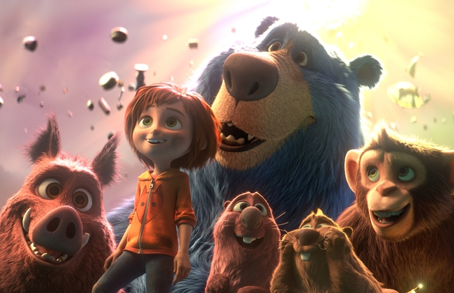
Kouzelný park
(Wonder Park)
Premiéra: 14. 3. 2019

UIP - Paramount, USA, 2019
Režie: Josh Appelbaum
Scénář: André Nemec, Josh Appelbaum
Kamera: Juan García Gonzales
Hudba: Steven Price
Hrají (v českém znění): Ivana Korolová, Matěj Hádek, Kryštof Hádek, Martina Šťastná

Velešikovná holka June postavila ten nejbáječnější zábavní park na světě. Ve své fantazii. Jenže co když takový ráj atrakcí skutečně existuje? Kouzelný park je animák plný adrenalinu, jenž otevírá brány dětem, které se nebojí snít.
Vymýšlet atrakce, jaké svět neviděl, je pro June a její maminku ta úplně nejlepší zábava. Ve své představivosti vyčarovaly kouzelný park, v němž všechny ty dechberoucí a fyzikální zákony popírající atrakce řídí mluvící zvířata s velmi vyhraněnou osobností. Například bezpečáka tu dělá dikobraz, který se všeho bojí a ve stresu nekontrolovaně střílí bodliny, o údržbu se starají dva bobří vtipálci a tak by se dalo pokračovat.
June však není pouze snílek, ale taky hodně praktická holka, která zkouší aspoň některé z těch fantastických modelů reálně postavit z toho, co jí zrovna přijde pod ruku. Asi tušíte, že takové pokusy nemůžou dopadnout dobře a většinou končí demolicí celého sousedství. Po jedné takové mimořádné destrukci June slíbí, že už začne sekat dobrotu, všední i nevšední starosti ji navíc připraví i o chuť vymýšlet výjimečné atrakce aspoň teoreticky. June přestane snít. Jednoho dne ji však osud a šťastná místa zavedou na zpustlé místo, kde kdysi skutečně existoval park, jaký si vysnila. Dokáže June znovu probudit vlastní fantazii a zastavit jinak nevyhnutelný zánik tohoto ráje atrakcí? Zdejší mluvící zvířecí personál na ni dost spoléhá. Jinou naději totiž nemají.
Kouzelný park uvedou kina ve 2D a 3D a diváci by si měli dobře rozmyslet, jak snášejí pouťové atrakce, a podle toho se rozhodnout, které z verzí dají přednost. Zejména 3D verze vás doslova přenese na horskou dráhu.

Přístupnost: pro všechny
Žánr: dobrodružný animovaný film
Verze: český dabing (2D a 3D)
Stopáž: 85 min
Formát: 2D a 3D DCP, zvuk 5.1, 7.1
Monopol do: 14. 3. 2022
Programování: Zuzana Černá, GSM: 602 836 993, cerna@cinemart.cz
Filmy si objednejte na www.disfilm.cz

